Министерство науки и высшего образования Российской Федерации

федеральное государственное бюджетное образовательное учреждение

высшего образования
«Санкт-Петербургский государственный университет
промышленных технологий и дизайна»

Институт – Информационных технологий и автоматизации
Направление 09.03.03 – Прикладная информатика в дизайне
Кафедра – Цифровых и аддитивных технологий

РАЗРАБОТКА ПРОЕКТА
ВЕБ-САЙТ ДЛЯ КОМПАНИИ «FilmStream»

ТЕХНИЧЕСКОЕ ЗАДАНИЕ

Исполнитель – студент учебной группы 3-МД-4
(группа)
Русанов Артём Евгеньевич
(фамилия, имя, отчество)

Ссылка на макет в Figma / URL: https://www.figma.com/design/sSDMs912Wb8hiL219aEa46/Untitled?node-id=0-1&t=DgXSAYSI9hLduqJE-1
Ссылка на итоговый сайт / URL: https://github.com/web-design-group/final-website-Lucifer02041670/

Санкт-Петербург
2025

содержание

_Toc216624746
ВВЕДЕНИЕ 3
1 МУДБОРД 6
2 ОБЩАЯ СТРУКТУРА 7
3 ОПИСАНИЕ СТРАНИЦ 8
3.1 Страница «Главная страница» 8
3.2 Страница “каталог” 9
3.3 Страница “ Личный кабинет” 11
3.4 Страница “ Контакты” 13
3.5 Страница “ О компании ” 15

ВВЕДЕНИЕ

Веб-сайт содержит информацию об онлайн-сервисе «FilmStream», специализирующемся на предоставлении услуг проката фильмов. «FilmStream» предлагает пользователям обширную библиотеку лицензионного контента, охватывающую широкий спектр жанров и направлений кинематографа.

Предлагаемые услуги:

Каталог фильмов: Структурированный каталог, содержащий актуальную информацию о фильмах.
Прокат фильмов: Предоставление возможности онлайн-проката фильмов на определенный период времени, с обеспечением высококачественного воспроизведения контента.
Просмотр трейлеров: Доступ к трейлерам фильмов для ознакомления с содержанием и визуальной составляющей картины перед принятием решения о прокате.
Персональные рекомендации: Система формирования индивидуальных рекомендаций на основе анализа истории просмотров пользователя и его предпочтений.
Обратная связь: Инструменты для сбора отзывов пользователей и предложений по улучшению сервиса.
Ключевые слова для сайта: Онлайн-кинотеатр, Прокат фильмов, Кино онлайн.

Целевая аудитория:
Возраст: 18–30 лет
Пол: Мужчины и женщины
Семейное положение: —
Место жительства: Городские районы крупных городов (Москва, Санкт-Петербург, Новосибирск, Екатеринбург и др.)
Образование: Среднее профессиональное, высшее, студентам и молодым специалистам
Доход: Средний и выше среднего (от 30 000 до 150 000 рублей и выше)
Образ жизни: Активный, технологичный, ценящий комфорт и развлечения, предпочитающий проводить свободное время дома или в движении
Интересы: Кино и сериалы, современные технологии, мобильные устройства, стриминг-сервисы, музыка, видеоигры, спорт, путешествия

Портрет идеального потребителя:
Молодой активный человек, ценящий качественный контент и удобство просмотра, любит смотреть фильмы и сериалы в любое время и в любом месте. Следит за новинками киноиндустрии, предпочитает легкий и быстрый доступ к контенту через мобильные устройства или Smart TV. Ценит хорошее качество изображения и звука, готов платить за расширенные возможности и эксклюзивные материалы.

Аватар:
Имя: Мария Александровна Кузнецова
Возраст: 28 лет
Пол: Женский
Место жительства: Москва, район Таганка, квартира в центре города
Семейное положение: Не замужем, без детей
Образование: Высшее гуманитарное (журналистика, маркетинг)
Должность: Контент-менеджер в маркетинговом агентстве
Доход: около 70 000 рублей в месяц
Финансовое поведение: Готова платить за качественный контент, использует подписки и платные сервисы, ценит удобство и быстрый доступ к любимым фильмам и сериалам
Интересы: Кино, сериалы, музыка, путешествия, фитнес, современные гаджеты, социальные сети
Ценности: Удобство, качество, разнообразие контента, безопасность

Цветовая палитра:

Основными цветами сайта являются серый, чёрный и акцентный - зеленый. Дополнительными цветами могут быть оттенки серого. Нежелательными цветами являются красный, синий и розовый. Данная цветовая схема призвана создать атмосферу современности и комфорта для пользователей.

Навигация сайта «FilmStream» разработана с акцентом на интуитивно понятный интерфейс, ориентированный на максимальное удобство для пользователей.
Страница “Главная”: содержит рекламные предложения, рекомендации, последние новости кино, навигационные элементы (кнопки или ссылки) для перехода к основным разделам веб-сайта.
Страница “Каталог”: предоставляет информацию о доступной библиотеке фильмов, включая фильтры для поиска по жанрам, рейтингам, году выпуска и другим критериям.
Страница “О компании”: Содержит информацию о компании и ее миссии.
Страница “Личный кабинет”: содержит информацию о пользователе, его предпочтениях, купленных/арендованных фильмах.
Страница “Контакты”: предоставляет возможность отправить письмо менеджеру компании, а также содержит информацию о контактных данных компании.

1 МУДБОРД

Для правильного представления интерфейса сайта был создан мудборд.
Мудборд представлен на рисунке 1.

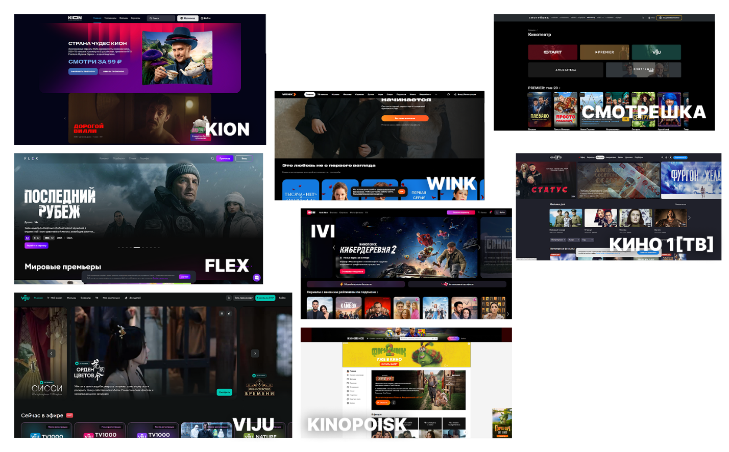
Рисунок 1 - Мудборд

2 ОБЩАЯ СТРУКТУРА

Структура сайта «FilmStream» разработана с акцентом на интуитивно понятный и удобный путь пользователя.

Веб-сайт состоит из пяти страниц:
- Главная страница
- Страница «О компании»
- Страница «Каталог»
- Страница «Личный кабинет»
- Страница «Контакты».

Схема представлена на рисунке 2.

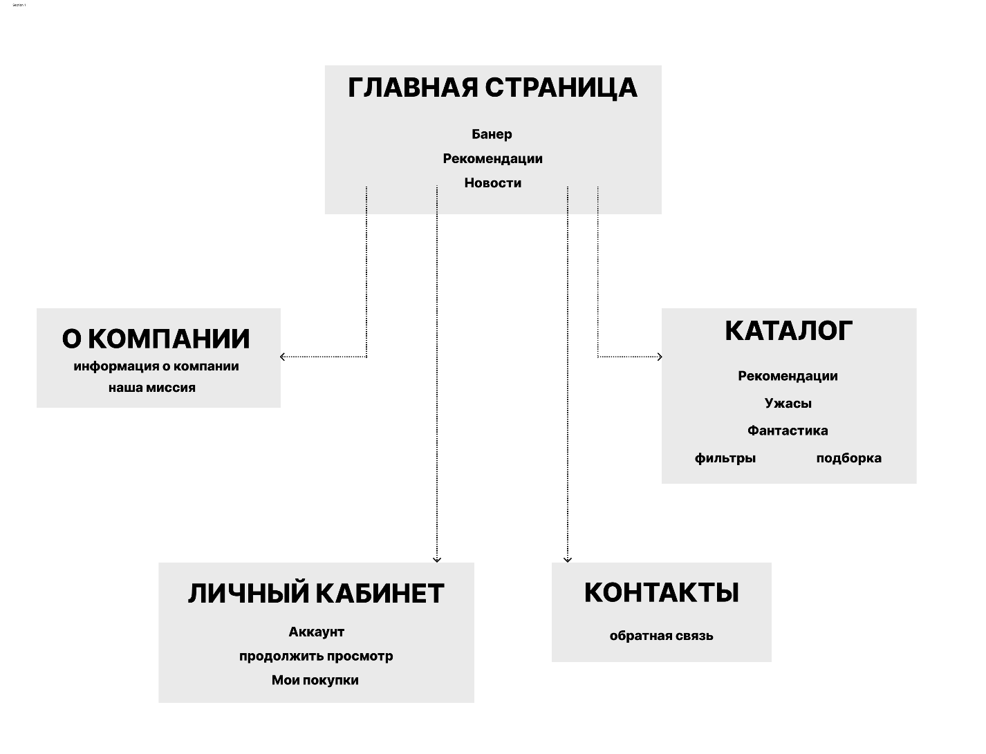
Схема 2 – Структура сайта

3 ОПИСАНИЕ СТРАНИЦ

3.1 Страница «Главная страница»

Эта страница является первой, на которую попадает пользователь при посещении сайта FilmStream. Она служит точкой входа и содержит ключевые блоки для быстрого ознакомления с контентом и навигации.
Хедер (Шапка)
Логотип «FilmStream»: Расположен слева. Назначение: при нажатии переносит пользователя на Главную страницу.
Навигационное поле - Сквозной элемент, содержащий ссылки на основные разделы сайта:

- Кнопка «О нас»: переносит на страницу «О компании».
- Кнопка «Каталог»: переносит на страницу «Каталог».
- Кнопка «Контакты»: переносит на страницу «Контакты».
- Кнопка «Личный кабинет»: переносит на страницу «Личный кабинет».

Содержание:

Баннер с рекламой / Галерея: Центральная область для демонстрации рекламных или промо-материалов в формате слайдера.
- Кнопка-стрелка влево: Функция: переключает баннер на предыдущий.
- Кнопка-стрелка вправо: Функция: переключает баннер на следующий.
Блок «Рекомендации»: Горизонтальная прокручиваемая карусель с фильмами, подобранными на основе предпочтений пользователя.
Карточка фильма: Упрощенный вид, содержит «КАРТИНКА» (обложка), «НАЗВАНИЕ» фильма и «ЖАНР».
Кнопка-стрелка вправо: Функция: раскрывает полную подборку фильмов из раздела в виде вертикальной сетки.
Блок «Новости»: Новостная лента с вертикальным расположением блоков.
Каждый блок включает «ЛОГО» (или иконку), «НАЗВАНИЕ» новости, «ДАТА» публикации и краткий текст.

Футер (Подвал)
Расположен в самом низу страницы, состоит из трех колонок со ссылками.
Колонка 1: «РАЗДЕЛЫ»: содержит список ссылок на основные разделы сайта (например, О нас, Каталог).
Колонка 2: «СВЯЗЬ»: содержит ссылки для обратной связи и социальных сетей (например, Контакты, Email).
Колонка 3: «FilmStream»: содержит юридическую информацию.

3.2 Страница “каталог”

Страница “Каталог” представляет собой раздел веб-сайта, обеспечивающий пользователям доступ к структурированному перечню предлагаемых FilmStream фильмов.
Хедер (Шапка)
Логотип «FilmStream»: Расположен слева. Назначение: при нажатии переносит пользователя на Главную страницу.
Навигационное поле - Сквозной элемент, содержащий ссылки на основные разделы сайта:

- Кнопка «О нас»: переносит на страницу «О компании».
- Кнопка «Каталог»: переносит на страницу «Каталог».
- Кнопка «Контакты»: переносит на страницу «Контакты».
- Кнопка «Личный кабинет»: переносит на страницу «Личный кабинет».

Содержание
Блок Жанровые Категории: Включает несколько горизонтальных каруселей, таких как «Рекомендации», «Ужасы», «Фантастика».
Карточка фильма в карусели: Упрощенный вид с «КАРТИНКА», «НАЗВАНИЕ», «ЖАНР».
Боковая панель «ФИЛЬТРЫ»: Расположена слева. Содержит «СПИСОК ФИЛЬТРОВ» для фильтрации фильмов по различным параметрам (год, рейтинг, актеры и т.д.).
Карточки фильмов (Детальный вид): Отображаются в центральной области страницы (после применения фильтров).
Элементы: «КАРТИНКА» (обложка), «НАЗВАНИЕ», «ОЦЕНКА», «ДАТА ВЫХОДА», «КРАТ.ОПИСАНИЕ».
Кнопка «КУП.» : Назначение: Вызывает всплывающее окно POPUP: ОПЛАТА для приобретения цифровой копии фильма.
Кнопка «АРЕНДА» : Назначение: Вызывает всплывающее окно POPUP: ОПЛАТА для оформления проката.
POP-UP: ОПЛАТА И ПОДТВЕРЖДЕНИЕ
POPUP: ОПЛАТА: Модальное окно, открывающееся поверх страницы после нажатия кнопок "Купить" или "Аренда". Предназначено для ввода платежных данных.
Содержание: Блок с информацией о выбранном фильме и несколько полей ввода для ввода реквизитов платежной карты.
Переход: После ввода данных и нажатия кнопки оплаты (предполагается), при успешном завершении транзакции, вызывает POPUP: ОПЛАЧЕНО.
POPUP: ОПЛАЧЕНО (POPUP: ОПЛАТА ОПЛАЧЕНО): Модальное окно, служащее подтверждением успешного завершения операции оплаты.
Содержание: Крупная надпись «ОПЛАЧЕНО».
Переход: После закрытия возвращает пользователя на Страницу «Каталог».
Футер (Подвал)
Расположен в самом низу страницы, состоит из трех колонок со ссылками.
Колонка 1: «РАЗДЕЛЫ»: содержит список ссылок на основные разделы сайта (например, О нас, Каталог).
Колонка 2: «СВЯЗЬ»: содержит ссылки для обратной связи и социальных сетей (например, Контакты, Email).
Колонка 3: «FilmStream»: содержит юридическую информацию.

Навигация:

Страница “Каталог” доступна из любой точки веб-сайта путем нажатия на соответствующий пункт в навигационной панели (шапке сайта).

3.3 Страница “ Личный кабинет”

Страница “Личный кабинет” представляет собой персонализированный раздел веб-сайта, предназначенный для управления учетной записью пользователя и доступом к приобретенному контенту.

Хедер (Шапка)
Логотип «FilmStream»: Расположен слева. Назначение: при нажатии переносит пользователя на Главную страницу.
Навигационное поле - Сквозной элемент, содержащий ссылки на основные разделы сайта:

- Кнопка «О нас»: переносит на страницу «О компании».
- Кнопка «Каталог»: переносит на страницу «Каталог».
- Кнопка «Контакты»: переносит на страницу «Контакты».
- Кнопка «Личный кабинет»: переносит на страницу «Личный кабинет».

Содержание:

Блок «Информация о пользователе»:
Элементы: Аватар пользователя, строки для отображения персональных данных (имя, email и т.д.).
Кнопка «Настройки»: Назначение: Вызывает всплывающее окно POPUP: НАСТРОЙКИ для редактирования профиля.
Кнопка «Выход»: Назначение: Обеспечивает выход из учетной записи.
Блок «МОИ ПОКУПКИ»: Основной раздел с приобретенным контентом.
Подраздел «Продолжить просмотр»: Горизонтальная карусель с фильмами, просмотр которых был начат.
Кнопка-стрелка вправо: Функция: Раскрывает полную подборку фильмов из истории просмотров.
Подраздел «Список фильмов»: Вертикальный перечень приобретенных фильмов.
Карточка фильма (Детальный вид): Содержит «КАРТИНКА», «НАЗВАНИЕ», «ОЦЕНКА», «ДАТА ВЫХОДА» и «КРАТ.ОПИСАНИЕ».
Кнопка «СМОТРЕТЬ»: Назначение: Запускает воспроизведение фильма.
POP-UP: НАСТРОЙКИ И ВХОД
POPUP: НАСТРОЙКИ: Модальное окно для редактирования профиля.
Содержание: Поля для изменения персональных данных (ФИО, пароль, email), иконка пользователя.
Кнопка «ВЫХОД»: Дублирует функцию выхода из аккаунта.
POPUP: ВХОД В ЛИЧНЫЙ КАБИНЕТ: Появляется, если пользователь пытается получить доступ к странице «Личный кабинет», не будучи авторизованным.
Содержание: Иконка пользователя. Кнопки «Вход» и «Регистрация». Иконки социальных сетей/сервисов (T, M, f, G) для быстрой авторизации.

Футер (Подвал)
Расположен в самом низу страницы, состоит из трех колонок со ссылками.
Колонка 1: «РАЗДЕЛЫ»: содержит список ссылок на основные разделы сайта (например, О нас, Каталог).
Колонка 2: «СВЯЗЬ»: содержит ссылки для обратной связи и социальных сетей (например, Контакты, Email).
Колонка 3: «FilmStream»: содержит юридическую информацию.

Навигация:

Страница “ личный кабинет” доступна из любой точки веб-сайта путем нажатия на соответствующий пункт в навигационной панели (шапке сайта).

3.4 Страница “ Контакты”

Хедер (Шапка)

Логотип «FilmStream»: Расположен слева. Назначение: при нажатии переносит пользователя на Главную страницу.
Навигационное поле - Сквозной элемент, содержащий ссылки на основные разделы сайта:

- Кнопка «О нас»: переносит на страницу «О компании».
- Кнопка «Каталог»: переносит на страницу «Каталог».
- Кнопка «Контакты»: переносит на страницу «Контакты».
- Кнопка «Личный кабинет»: переносит на страницу «Личный кабинет».

Страница “Контакты” предоставляет пользователям информацию о способах связи с компанией FilmStream.
Содержание
Блок «ОБРАТНАЯ СВЯЗЬ»: Форма, предназначенная для отправки сообщений в службу поддержки.
Поля ввода: «ЗАГОЛОВОК» (для имени или темы), «МЭЙЛ» (для email), «ОБРАЩЕНИЕ» (для текста сообщения).
Кнопка «Отправить»: Назначение: Вызывает всплывающее окно POPUP: ОТПРАВЛЕНО.
POP-UP: ОТПРАВЛЕНО
POPUP: ОТПРАВЛЕНО (КОНТАКТЫ POPUP: ОТПРАВКА): Модальное окно, служащее подтверждением успешной отправки формы обратной связи.
Содержание: Текстовое уведомление «ОТПРАВЛЕНО» (или аналогичное).
Переход: После закрытия пользователь остается на Странице «Контакты».
Блок «КОНТАКТНАЯ ИНФОРМАЦИЯ»: содержит ссылки и информацию для обратной связи.

Футер (Подвал)

Расположен в самом низу страницы, состоит из трех колонок со ссылками.
Колонка 1: «РАЗДЕЛЫ»: содержит список ссылок на основные разделы сайта (например, О нас, Каталог).
Колонка 2: «СВЯЗЬ»: содержит ссылки для обратной связи и социальных сетей (например, Контакты, Email).
Колонка 3: «FilmStream»: содержит юридическую информацию.

Навигация:

Страница “контакты” доступна из любой точки веб-сайта путем нажатия на соответствующий пункт в навигационной панели (шапке сайта).

3.5 Страница “ О компании ”

Хедер (Шапка)

Логотип «FilmStream»: Расположен слева. Назначение: при нажатии переносит пользователя на Главную страницу.
Навигационное поле - Сквозной элемент, содержащий ссылки на основные разделы сайта:

- Кнопка «О нас»: переносит на страницу «О компании».
- Кнопка «Каталог»: переносит на страницу «Каталог».
- Кнопка «Контакты»: переносит на страницу «Контакты».
- Кнопка «Личный кабинет»: переносит на страницу «Личный кабинет».

Содержание
Блок «ИНФОРМАЦИЯ О КОМПАНИИ»: Основной раздел с детальным представлением компании. Содержит текстовое описание (о FilmStream, его истории, целях и ценностях) и «КАРТИНКА» (иллюстрирующее изображение).
Блок «НАША МИССИЯ»: Раздел с текстовым описанием миссии и видения компании.
Кнопка «Связаться с нами»: Назначение: Переносит пользователя на Страницу «Контакты».

Футер (Подвал)

Расположен в самом низу страницы, состоит из трех колонок со ссылками.
Колонка 1: «РАЗДЕЛЫ»: содержит список ссылок на основные разделы сайта (например, О нас, Каталог).
Колонка 2: «СВЯЗЬ»: содержит ссылки для обратной связи и социальных сетей (например, Контакты, Email).
Колонка 3: «FilmStream»: содержит юридическую информацию.

Навигация:

Страница “О компании” доступна из любой точки веб-сайта путем нажатия на соответствующий пункт в навигационной панели.

